**Chapitre 4 de physique PROPAGATION D’UN SON**

**I EMISSION ET PROPAGATION D’UN SIGNAL SONORE**

ATTENTION : DEMANDER AUX ELEVES D’APPORTER LEUR LIVRE, LEUR TELEPHONE ET DE TELECHARGER LE FLASH CODE DE CHEZ BORDAS (Page 202)

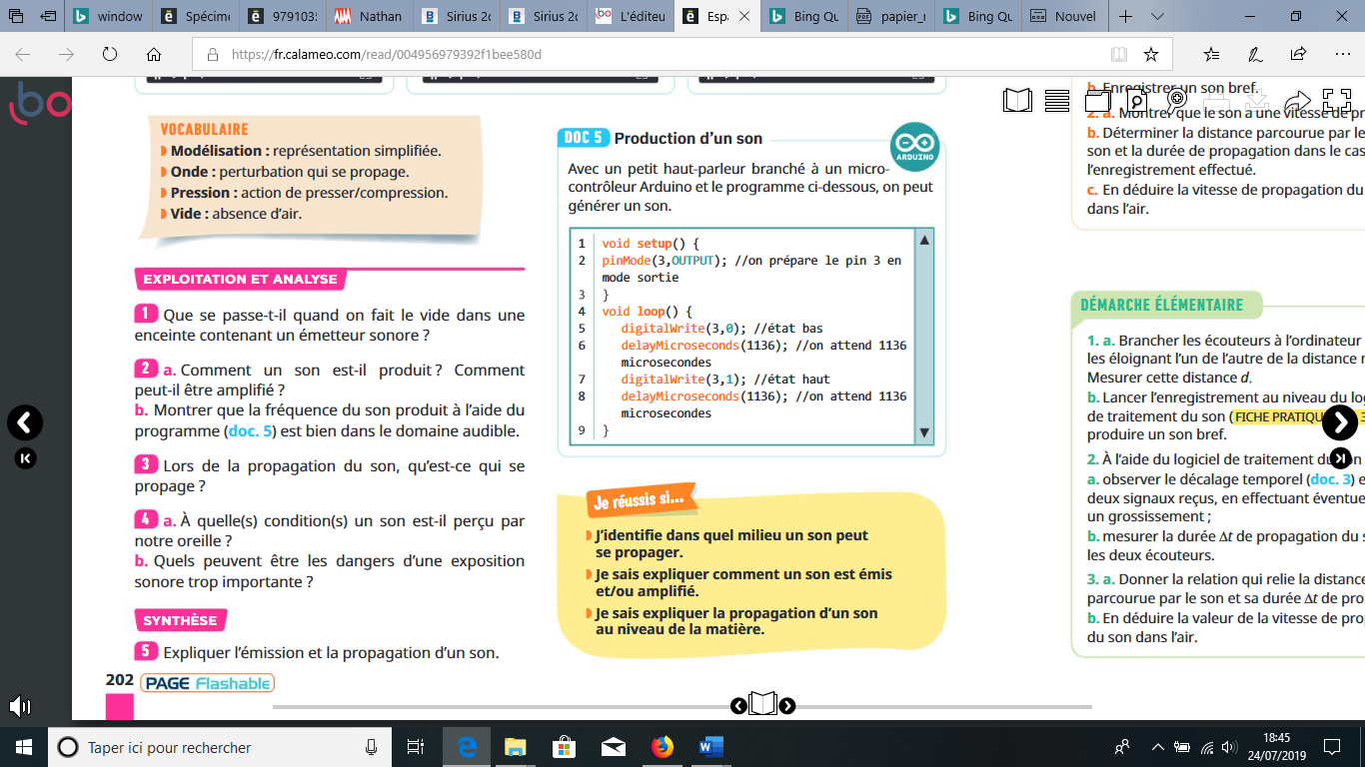

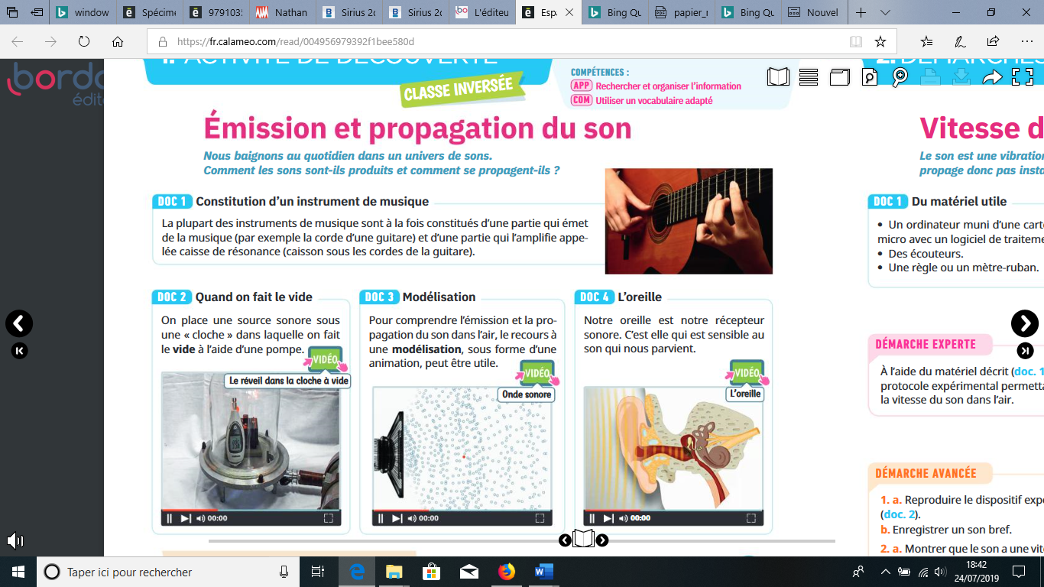

**Activité 1**

1- Un son se propage dans un milieu matériel = pas de propagation dans le vide.

2- a) La **vibration** d’un objet produit un signal sonore.

Comme la lumière, il y a un émetteur, un milieu de propagation et un récepteur.

b) Une **caisse de résonance** amplifie ce signal pour qu’il devienne audible. **Exemple** : la caisse de résonance d’une guitare.

3- La propagation du son se fait de proche en proche grâce à l’élasticité du milieu susceptible de se déformer. Sa vitesse de propagation dépend de la nature du milieu et augmente avec sa température. Dans l’air, à 15°C, sa vitesse est de 340 m.s-1

- La forme de l’onde sonore émise peut être simple (sinusoïde) ou complexe (forme variable).

4- a) Il faut une source produisant une vibration mécanique, un milieu porteur transmettant cette vibration (ex : l'air) et des oreilles qui reçoivent cette vibration.

b) Les dangers sont la perte d’audibilité voire la surdité.

**Chapitre 4 de physique PROPAGATION D’UN SON**

**I EMISSION ET PROPAGATION D’UN SIGNAL SONORE**

**Activité 1**



**Exploitation des documents :**

1- Que se passe-t-il quand on fait le vide dans une enceinte contenant un émetteur sonore ?

2- a) Comment un son est-il produit ?

b) Comment un son peut-il être amplifié ?

3- Lors de la propagation du son, qu’est ce qui se propage ?

4- a) A quelle condition un son est il perçu par notre oreille ?

b) Quels peuvent être les dangers d’une exposition sonore trop importante ?

………………………………………………………………………………………………………………………………………………………………………………………………………………………………………………………………………………………………………………………………………………………………………………………………………………………………………………………………………………………………………………………………………………………………………………………………………………………………………………………………………………………………………………………………………………………………………………………………………………………………………………………………………………………………………………………………………………………………………………………………………………………………………………………………………

……………………………………………………………………………………………………………………………………………………………………………………………………………………………………

**II PERIODICITE D’UN SIGNAL SONORE**

**A RETENIR :**

Un phénomène périodique est un phénomène qui se répète **identique à lui-même au cours du temps**. Une succession de **motifs** identiques caractérise un signal périodique.

La **période T** d’un signal périodique est la plus petite durée au bout de laquelle le signal se reproduit identique à lui-même. Elle s’exprime en seconde.

La **fréquence f** correspond au nombre de fois où le signal se reproduit identique à lui-même **en une seconde**. Elle s’exprime en hertz (Hz).

**Activité 2 : Rayer les signaux non périodiques.**

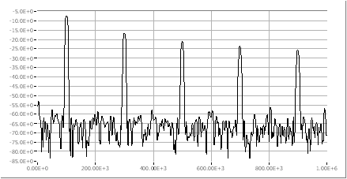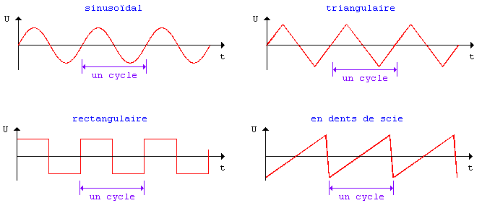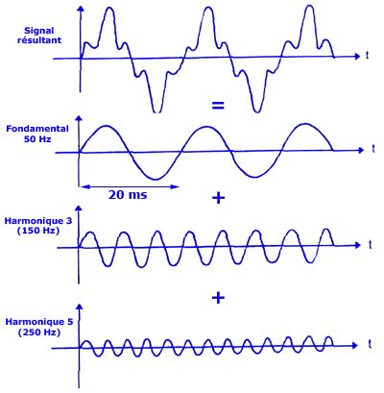

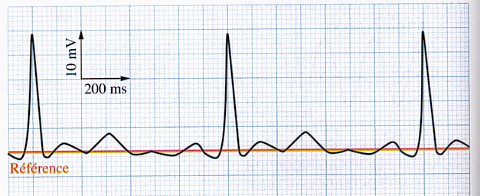



**Activité 3 : Calculs de tête**

1- La durée d’un motif d’un signal est de 0,10 seconde. Combien de fois par seconde le signal s’est-il reproduit ; en d’autres termes, combien de motifs y-a-t-il par seconde ? En déduire la fréquence de ce signal. …………………………………………………………………………………………………………………………..

T =

2- Un signal se reproduit 2 fois par seconde. En déduire la période T de ce signal ……………….……………………………………..

**Conclusion :** En déduire l’expression qui relie la période T et la fréquence en hertz (L’écrire en donnant les unités).

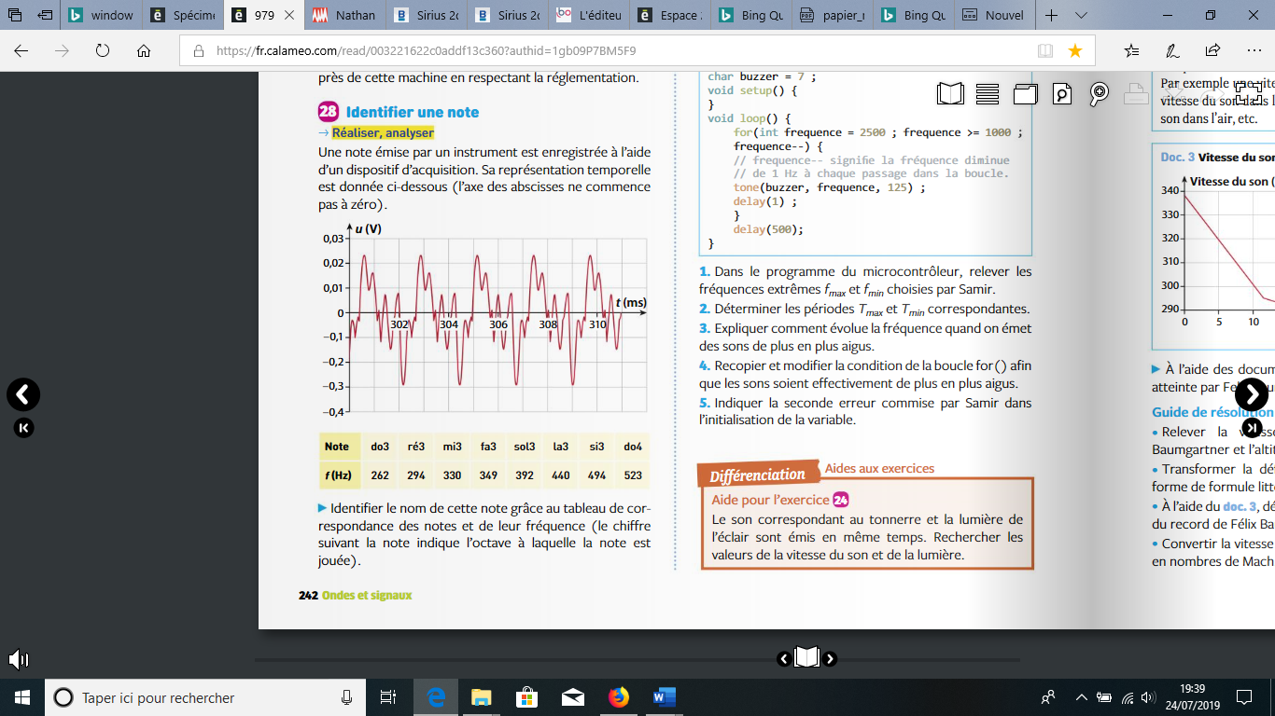**Activité 4 :** Une note émise par un instrument de musique est enregistrée à l’aide d’un dispositif d’acquisition. Sa représentation en fonction du temps est donnée ci-dessous (attention, l’axe des abscisses ne commence pas par zéro).

1- Déterminer **le plus précisément possible** la période T du signal.

2- Calculer la fréquence.

3- Identifier le nom de cette note grâce au tableau de correspondance des notes et de leur fréquence. Pour information, le chiffre suivant la note indique l’octave à laquelle la note est jouée.

………………………………………………………………………………………………………………………………………………………………………………………………………………………………………………………………………………………………………………….

**III PERCEPTION D’UN SON**

**1- Domaines de fréquences**

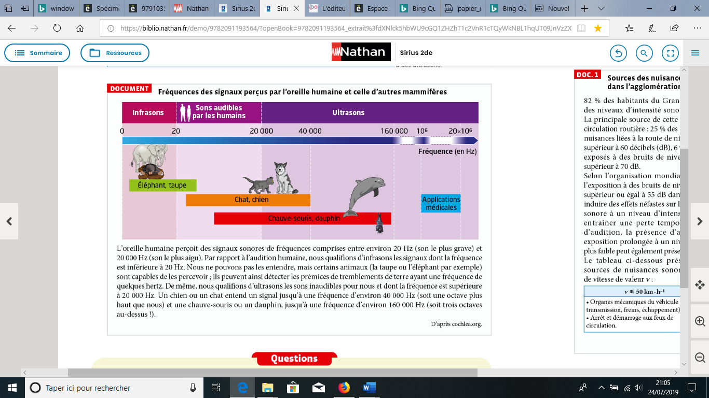

**Activité 5 :**

1- Citer les domaines de fréquences des infrasons, des sons audibles par les êtres humains et des ultrasons. Relever pour chacun de ces domaines un animal capable de percevoir ces signaux.

2- Justifier que les signaux utilisés pour une échographie ne sont pas perçus par les dauphins. Donner un autre exemple d’utilisation médicale des ultrasons.

3- Exprimer en kilohertz les limites des champs auditifs de l’être humain.

4- Exprimer en mégahertz les fréquences des ultrasons les plus souvent utilisés dans les applications médicales.

…………………………………………………………………………………………………………………………………………………………………………………………………………………………………………………………………………………………………………………………………………………………………………………………………………………………………………………………………………………………………………………………………………………………………………………………………………………………………………………………………………………………………………………………………………………………………………………………………………………………………………………………………………………………………………….

………………………………………………………………………………………………………………………………………………………………………………………………………………………………………………………………………………………………………………………………………………………………………………………

**2- Hauteur et timbre d’un son**

**A RETENIR :**

La **hauteur** d’un son est la fréquence du signal correspondant (donc, relative à son caractère grave ou aigu **: plus un son est aigu**, plus sa **fréquence est grande** et réciproquement).

Le **timbre** d’un son dépend de la forme du signal. Il **caractérise** chaque instrument de musique.

**Activité 6 :** Ci-dessus sont données les représentations temporelles de trois sons provenant de trois sources (a, b et c).

1- Mesurer la période et calculer la fréquence de chaque signal sonore.

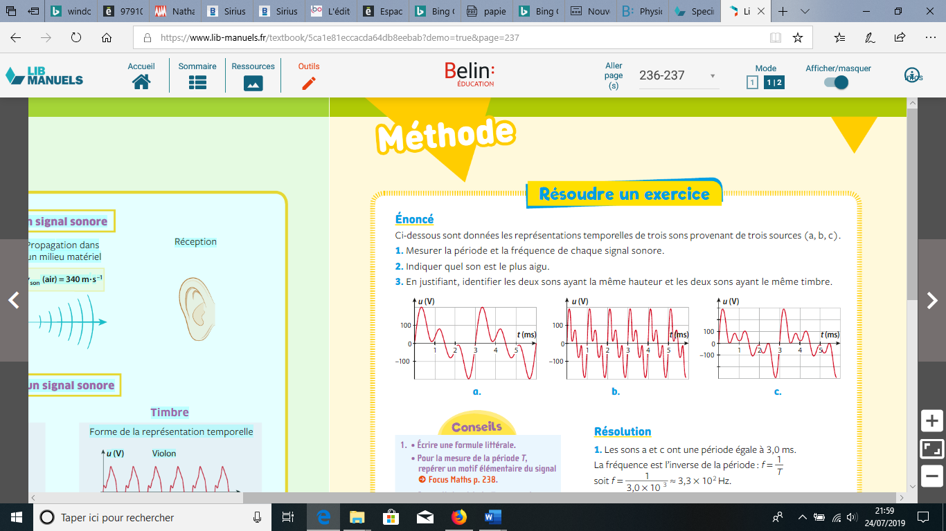

……………………………………………………………………………………………………………………………………………………

……………………………………………………………………………………………………………………………………………………

……………………………………………………………………………………………………………………………………………………

2- Deux de ces trois sons ont-ils la même hauteur ? Si oui, justifier.

……………………………………………………………………………………………………………………………..

3- Deux de ces trois sons ont-ils le même timbre ? Si oui, justifier.

…………………………………………………………………………………………………………………..…………

**3- Niveau d’intensité sonore**

**A RETENIR :**

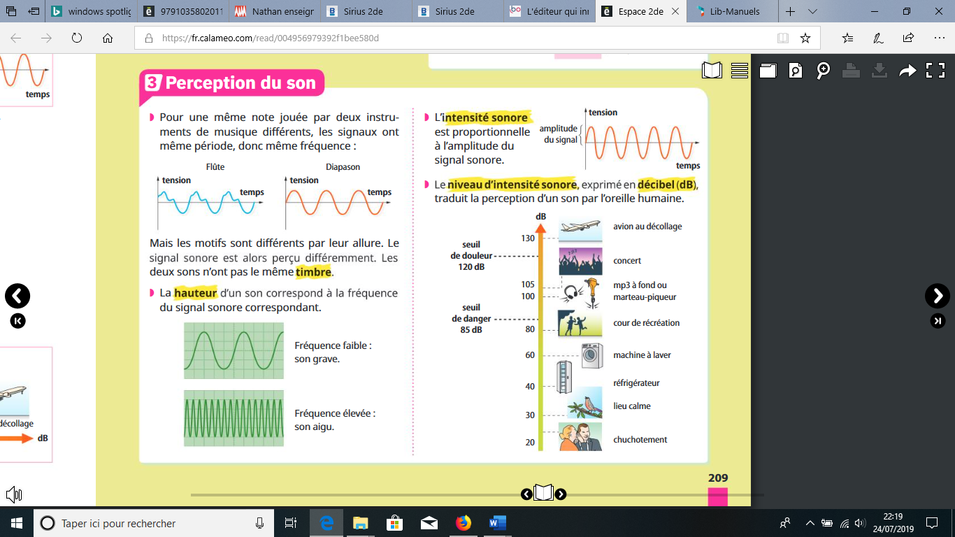**L’intensité sonore est proportionnelle à l’amplitude du signal sonore.**

Pour décrire la **sensibilité humaine de l’oreille**, on utilise le **niveau d’intensité sonore en décibels (dB)** qui se mesure avec un **sonomètre**.

La **dangerosité** d’un son dépend de son **niveau d’intensité sonore** et de la **durée d’exposition**.

**Activité 7 : Associe une lettre à un émetteur sonore**

















A

B

C

D

E

F

……

……

……

……

……

……

……

……